城市管理局部门2022年度部门决算

目 录

第一部分 城市管理局部门概况
一、部门主要职责
二、部门基本情况
第二部分 2022年度部门决算表
一、收入支出决算总表
二、收入决算表
三、支出决算表
四、财政拨款收入支出决算总表
五、一般公共预算财政拨款支出决算表
六、一般公共预算财政拨款基本支出决算表
七、政府性基金预算财政拨款收入支出决算表
八、国有资本经营预算财政拨款支出决算表
九、财政拨款“三公”经费支出决算表
十、国有资产占用情况表
第三部分 2022年度部门决算情况说明
一、收入决算情况说明
二、支出决算情况说明
三、财政拨款支出决算情况说明
四、一般公共预算财政拨款基本支出决算情况说明
五、财政拨款“三公”经费支出决算情况说明
六、机关运行经费支出情况说明
七、政府采购支出情况说明
八、国有资产占用情况说明
九、预算绩效情况说明
第四部分 名词解释
第五部分 附件

第一部分 城市管理局部门概况

一、部门主要职能
城市管理局座落青云谱区广州路268号C区6楼，根据青办发[2019]1号文将区城市管理委员会、区城市管理行政执法局、区城市综合管理协调领导小组办公室的职责整合，组建区城市管理局，作为区政府工作部门。
（一）贯彻执行国家、省、市关于城市管理工作的法律、法规和方针、政策。
（二）编制全区城市管理事业发展总体规划、中长期规划、专项规划、年度计划、行业标准和技术规范，并组织实施。参与编制全区城市管理方面的重大重点项目年度计划和城市维护费的年度计划，并监督实施。
（三）负责综合组织、协调、检查、指导全区城市管理工作。负责全区市容环境卫生管理的行业管理。负责对各街道、镇（园）城管所进行统筹、协调、指导，对各城市管理相关部门工作绩效进行监督、检查、考评。负责对全区城市管理职能交叉、职责不清的事项进行裁定。
（四）负责指导协调、指挥调度和监督检查全区城市管理执法工作。组织全区性城市管理专项和重大执法活动。负责行使区本级承担的城管执法职能。负责对城市管理执法人员行使职权情况进行督察和查处重大城管执法案件。受理全区有关城市管理方面的行政诉讼和行政复议。
（五）参与制定城市规划、重点建设项目和全区综合开发建设项目的可行性研究、方案审查和竣工验收备案。参与城市规划区的市容环卫基础设施建设项目的立项、选址、设计、竣工验收备案。对临时占用城市道路等行政审批事项实施事中、事后监管。
（六）组织开展全区市容环境综合整治、社区环境综合整治。负责沿街建筑物立面市容和临街景观的管理。负责制定门店招牌的规划、标准，并组织实施。配合全市户外广告规范设置协调。
（七）负责区管道路保洁的监督管理工作。负责对城市环卫基础设施运行情况进行监测、调度和应急处置。承担区管城市环境卫生设施管理养护职责。负责生活垃圾、餐厨垃圾、建筑垃圾处置的监督管理以及减量化、资源化、无害化工作。统筹指导、组织协调全区生活垃圾分类工作的推广实施。
（八）负责城市管理科技创新、教育培训、城乡建设档案工作。负责全区城市管理数字化、智慧化建设与运行的监管工作。负责城市管理的对外交流和合作。
（九）在全市统一调度下，负责统筹、协调、组织全区本行业系统内的文明创建工作。
（十）完成区委和区政府交办的其他任务。
二、部门基本情况
纳入本套部门决算汇编范围的单位共7个，包括：局本级，及青云谱区市容环卫建设服务中心、岱山城市管理所、洪都城市管理所、京山城市管理所、徐坊城市管理所、三店城市管理所9个下属单位。
城管局行政编制5人，在职人数行政干部4人，其中：在岗4人（享受副县待遇1人，正科待遇1人，）, 退二线2人（享受副县待遇1人,正科待遇1人）；退休干部6人。
市容环卫建设服务中心事业单位定编41人，实有事业编制人数37人；退休人员44人。
岱山城市管理所事业单位定编8人，实有事业编制人数4人；退休人员10人。
洪都城市管理所事业单位定编3人，实有事业编制人数2人；无退休人员。
京山城市管理所事业单位定编8人，实有事业编制人数5人；退休人员23人。
徐坊城市管理所事业单位定编11人，实有事业编制人数4人；退休人员24人。
三店城市管理所事业单位定编10人，实有事业编制人数 7人；退休人员23人。
本部门2022年年末实有人数 58人，其中在职人员58人，离休人员 0 人，退休人员 0人（不含由养老保险基金发放养老金的离退休人员）；年末其他人员 0 人；年末学生人数0人；由养老保险基金发放养老金的离退休人员126人。

第二部分 2022年度部门决算表

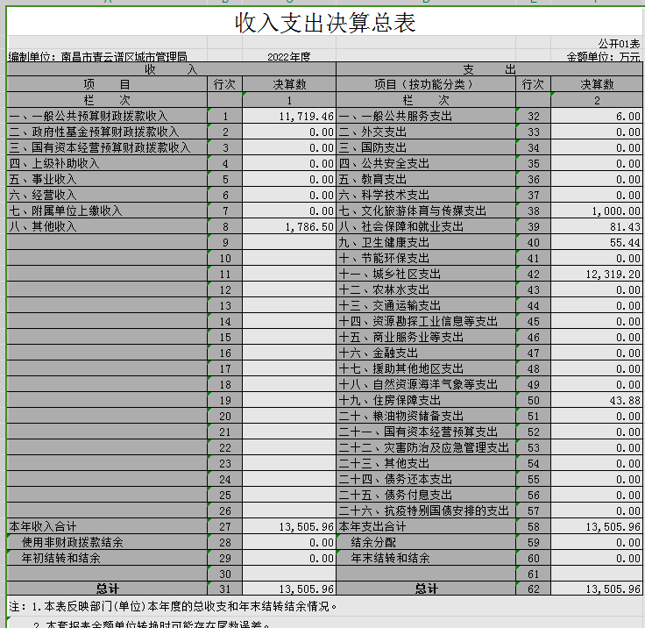

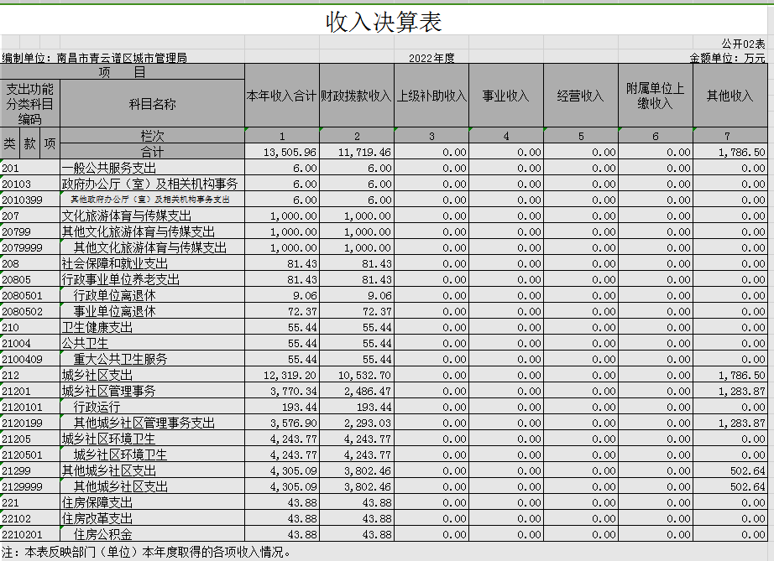

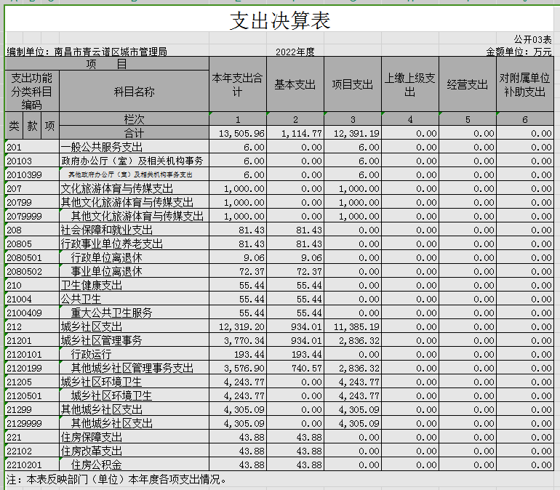

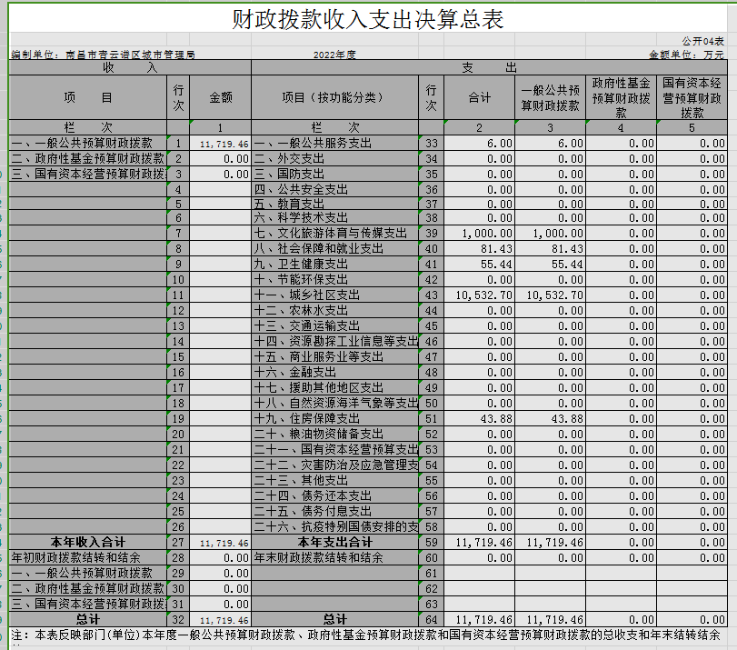

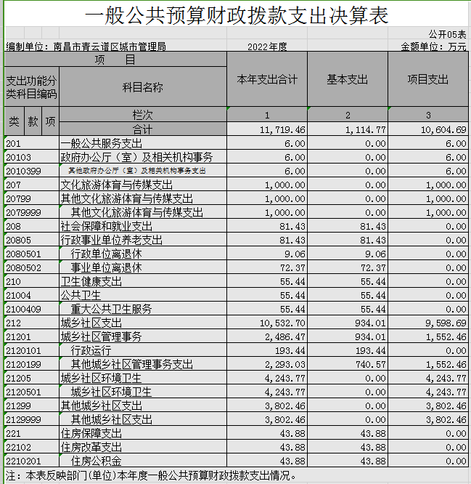

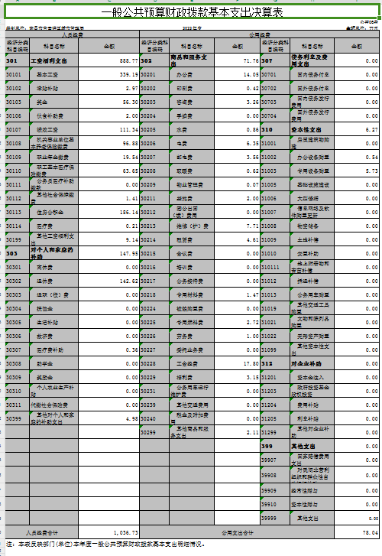

第三部分 2022年度部门决算情况说明

一、收入决算情况说明
本部门2022年度收入总计13505.96 万元，其中年初结转和结余 0万元，较2021年减少1535.96万元，下降10.2 %；本年收入合计万元，较2021年减少1535.96万元，下降10.2 %，主要原因是：减少项目支出。
本年收入的具体构成为：财政拨款收入 11719.46 万元，占86.8 %；事业收入0万元，占0 %；经营收入0万元，占0 %；其他收入1786.50 万元，占13.2 %。
二、支出决算情况说明
本部门2022年度支出总计13505.96万元，其中本年支出合计13505.96万元，较2021年减少1535.96万元，下降10.2 %，主要原因是：落实过紧日子要求压减；年末结转和结余0 万元，较2021年增加（减少）0万元，增长（下降）0%，主要原因是：落实过紧日子要求压减。
本年支出的具体构成为：基本支出1114.77 万元，占8.3 %；项目支出10604.69万元，占91.7%；经营支出0万元，占0 %；其他支出（对附属单位补助支出、上缴上级支出）0 万元，占 0 %。
三、财政拨款支出决算情况说明
本部门2022年度财政拨款本年支出年初预算数为 11293.05万元，决算数为13505.96万元，完成年初预算的119.6 %。其中：
（一）2022年支出年初预算数为11293.05万元，决算数为13505.96万元，完成年初预算的 119.6 %，主要原因是：增加市级奖补资金。
（二）2022年支出年初预算数为11293.05 万元，决算数为13505.96万元，完成年初预算的119.6 %，主要原因是：增加市级奖补资金。
1、一般公共服务支出年初预算数为6万元，决算数为 6万元，完成年初预算的100 %。
2、文化旅游体育与传媒支出年初预算数为1000万元，决算数为1000万元，完成年初预算的100 %。
3、社会保障和就业支出年初预算数为81.43万元，决算数为81.43万元，完成年初预算的100 %。
4、卫生健康支出初预算数为55.44万元，决算数为55.44万元，完成年初预算的100 %。
5、城乡社区支出年初预算数为12319.20万元，决算数为12319.20万元，完成年初预算的100 %。
6、住房保障支出年初预算数为43.88万元，决算数为43.88万元，完成年初预算的100 %。
四、一般公共预算财政拨款基本支出决算情况说明
本部门2022年度一般公共预算财政拨款基本支出1114.77 万元，其中：
（一）工资福利支出888.78万元，较2021年减少1010.78 万元，下降53.2 %，主要原因是：减少人员支出。
（二）商品和服务支出 71.77万元，较2021年减少553.98 万元，下降88.5 %，主要原因是：办公设施设备购置经费减少，落实过紧日子要求压减。
（三）对个人和家庭补助支出 147.95 万元，较2021年增加90.45 万元，增长157.3%，主要原因是：退休人员增加工资福利。
（四）资本性支出6.27万元，较2021年减少308.48万元，下降98 %，主要原因是：减少项目支出。
五、财政拨款“三公”经费支出决算情况说明
本部门2022年度财政拨款“三公”经费支出全年预算数为 0万元，决算数为 0 万元，完成全年预算的 0 %，决算数较2021年增加（减少） 0 万元，增长（下降）0 %，其中：
（一）因公出国（境）支出全年预算数为 0 万元，决算数为 0 万元，完成全年预算的0 %，决算数较2021年增加（减少） 0 万元，增长（下降） 0 %，主要原因是相应中央八项规定，减三公经费支出。决算数较全年预算数增加（减少）的主要原因是：相应中央八项规定，减三公经费支出。全年安排因公出国（境）团组 0 个，累计 0人次，主要为：相应中央八项规定，减三公经费支出。
（二）公务接待费支出全年预算数为 0 万元，决算数为 0万元，完成全年预算的 0%，决算数较2021年增加（减少） 0万元，增长（下降） 0 %，主要原因是相应中央八项规定，减三公经费支出。决算数较全年预算数增加（减少）的主要原因是：相应中央八项规定，减三公经费支出。全年国内公务接待 0 批，累计接待 0人次，其中外事接待 0 批，累计接待 0 人次，主要为：相应中央八项规定，减三公经费支出。
（三）公务用车购置及运行维护费支出0万元，其中公务用车购置全年预算数为0万元，决算数为0万元，完成全年预算的 0%，决算数较2021年增加（减少）0万元，增长（下降）0%，主要原因是相应中央八项规定，减三公经费支出，全年购置公务用车0 辆。决算数较全年预算数增加（减少）的主要原因是：相应中央八项规定，减三公经费支出；公务用车运行维护费支出全年预算数为0万元，决算数为 0万元，完成全年预算的0 %，决算数较2021年增加（减少）0万元，增长（下降）0%，主要原因是相应中央八项规定，减三公经费支出，年末公务用车保有0 辆。决算数较全年预算数增加（减少）的主要原因是：公车改革无公车计划。
六、机关运行经费支出情况说明
本部门2022年度机关运行经费支出 78.04万元（与部门决算中行政单位和参照公务员法管理事业单位财政拨款基本支出中公用经费之和一致），较上年决算数减少547.71万元，降低87.5%，主要原因是：办公设施设备购置经费减少落实过紧日子要求压减。
七、政府采购支出情况说明
本部门2022年度政府采购支出总额32.60万元，其中：政府采购货物支出 32.60 万元、政府采购工程支出 0 万元、政府采购服务支出 0 万元。授予中小企业合同金额 32.60 万元，占政府采购支出总额的 100 %，其中：授予小微企业合同金额 0万元，占授予中小企业合同金额的 0 %；货物采购授予中小企业合同金额占货物支出金额的 100 %，工程采购授予中小企业合同金额占工程支出金额的0 %，服务采购授予中小企业合同金额占服务支出金额的 0 %。
八、国有资产占用情况说明
截止2022年12月31日，本部门国有资产占用情况见公开10表《国有资产占用情况表》。其中车辆中的其他用车主要是特殊车辆。
九、预算绩效评价情况说明
（一）绩效评价工作开展情况。
根据预算绩效管理要求，我单位组织对纳入2022年度部门预算范围的二级项目2个全面开展绩效自评，共涉及资金6249 万元，占项目支出总额的100 %。
（二）单位决算中项目绩效自评结果。
组织对“城维费”、“长效管理”等2个项目开展了部门评价，涉及一般公共预算支出6249万元，政府性基金预算支出 0万元。
我单位今年在市级部门决算中反映城市管理局城维费项目和城市长效管理绩效自评结果 。
项目绩效自评总体综述∶ 根据年初设定的绩效目标，青云谱区城市管理局城维费项目：本年度预算共计投入4628万元，项目计划建设和任务指标取得良好效果。全年执行项目金额维3747万元，成本控制节约较好，项目执行率完成达81%。在清扫保洁道路面积，新建公厕改造，公共卫生设施管养指标皆完成100%；各项管养设备维护，质量指标均达到南昌市城市管理标准。社会效益方面城市维护管理工作得到市民认可，市民认同率和满意度还有待进一步提升；环卫机械化作业率也提升为100%，对城市空气质量改善和提升，为广大群众的环境健康提供可持续发展作业。
区城市长效管理项目：本年度预算共计投入1621万元，项目计划建设和任务指标取得良好效果。全年执行项目金额维1621万元，成本控制节约较好，项目执行率完成达100%。在餐饮油烟净化和“六改”项目完成上达到100%，督查整改商户油烟净化必安必用；城市长效管理工作得到市民认可，有效提升城市市容市貌，市民认同率提升至85%，对于小街巷的整改整治，和环境设备的完善满意率也同步提高。在对城市环境卫生整治，小街巷综合品质提升，渣土运输高压管理，共享单车乱停乱放严格执法均已形成常态化管理，形成一体的数字平台管理监督，对城市的可持续发展提供重要保障。
发现的问题及原因∶ 一是工作计划不明确，青云谱区城市管理局预算编制时未制定城维费项目支出计划，项目实施则未制定明确、详细及操作性强的工作计划，主要参照《南昌市城市管理标准》开展工作，这就使得青云谱区城市管理局并未对城市维护管理项目的职责划分、执行流程、实施进度、预期成果等作出符合实际的设定，导致项目实施的计划性、方向性和目标性不足，不利于项目实施的整体进展。
二是项目管理制度不健全项目业务管理制度不健全。青云谱区城市管理局对城市维护管理工作的管理主要参照《南昌市城市管理标准》，但是标准仅对城市严控区、控制区管理标准等内容进行规定。城市维护管理工作如何开展则无文件制度可依。

第四部分 名词解释

应对报表项目、政府收支分类科目进行适当说明。（以财务会计制度、政府收支分类科目以及部门预算管理等规定为准，可结合部门实际情况适当细化）
“三公”经费支出和机关运行经费支出口径必须予以说明（可参照如下格式进行说明）：
“三公”经费支出：指用财政拨款安排的因公出国（境）费、公务用车购置及运行维护费和公务接待费。其中，因公出国（境）费反映单位公务出国（境）的国际旅费、国外城市间交通费、住宿费、伙食费、培训费、公杂费等支出；公务用车购置及运行维护费反映单位公务用车车辆购置支出（含车辆购置税、牌照费），按规定保留的公务用车燃料费、维修费、过桥过路费、保险费、安全奖励费用等支出；公务接待费反映单位按规定开支的各类公务接待（含外宾接待）支出。
机关运行经费支出：指用财政拨款安排的为保障行政单位（包括参照公务员法管理的事业单位）运行用于购买货物和服务的各项资金，包括办公费、印刷费、邮电费、差旅费、会议费、福利费、日常维修费、专用材料及一般设备购置费、办公用房水电费、办公用房取暖费、办公用房物业管理费、公务用车运行维护费以及其他费用。

- 附 件

2022年度项目支出部门评价情况汇总表
序号 | 预算单位 | 项目名称 | 全年预算数 |  |  | 全年执行数 | 部门评  价分数
序号 | 预算单位 | 项目名称 | 年初预算数 | 年中追加数  /追减数 | 小计 | 全年执行数 | 部门评  价分数
 | 青云谱区城市管理局 | 城维费 | 4628 | -881 | 3747 | 3747 | 82.50
 | 青云谱区城市管理局 | 城市长效费 | 1621 |  | 1621 | 1621 | 92
开展部门评价项目合计 |  |  |  |  |  |  | 87.25
2022 年部门项目预算总额 |  |  | 6249 | -881 | 5368 | 部门评价平均分 | 87.25

